DiagramFlow vs. Microsoft Visio
Analiză comparativă și plan de dezvoltare · Kralex Food · 28 august 2026

Rezumat
Ai evaluat corect că există un gap — dar el nu e unde pare la prima vedere. Motorul de desenare al DiagramFlow e vectorial (SVG), exact ca la Visio, deci nu „pierde rezoluție” la zoom. Ce lipsește cu adevărat sunt: o cale de export la calitate profesională (PNG/PDF), stilizare vizuală mai rafinată (gradient, teme, iconuri mai detaliate), câteva funcții de bază pe care orice utilizator Visio le consideră normale (layere, containere, hyperlinkuri, rulă reală) și colaborare live. În schimb, aplicația ta are deja două lucruri pe care Visio nu le va avea niciodată: integrare nativă cu procesele QMS/RACI din VoxKralex și un set de forme pentru echipamente de producție de amestecuri solide, desenat exact pentru fluxul tău.
Documentul de mai jos verifică fiecare afirmație direct în codul sursă al aplicației (React + TypeScript + Zustand, în C:\Claude\Visio) și în datele curente publicate de Microsoft — nu pe presupuneri.

Verificare live pe diagrama ta reală („Flux de producție”)
Ai semnalat 4 probleme concrete: conectorii nu ocolesc mereu formele, nu poți alege exact punctul de pe formă din care/în care intră o linie, nu poți schimba culoarea textului/formelor, iar formele nu se adaptează la cantitatea de text. Am luat exact fișierul tău (exportul JSON al buclei de control cu V1-V7, mixere, separatoare) și le-am verificat pe rând — direct în cod și, pentru Visio, direct în Visio for the web, live.

1-2. Rutarea conectorilor și punctul exact de conectare
Am rulat algoritmul real de rutare din ConnectionRenderer.tsx peste pozițiile exacte din fișierul tău. Rezultat: cu aranjarea actuală, niciun conector nu taie efectiv o altă formă — dar multe forme sunt la limită, la 10-20 px una de alta, exact cât să nu se vadă problema azi. Motivul e în algoritm: la fiecare obstacol încearcă doar 2 rute alternative (imediat înainte/după el) și, dacă niciuna nu e liberă, renunță și trage linia oricum pe ruta preferată, fără o replanificare reală. E o problemă de fragilitate structurală, nu una vizibilă mereu — reapare imediat ce aduci două forme mai aproape sau adaugi una nouă pe același rând.
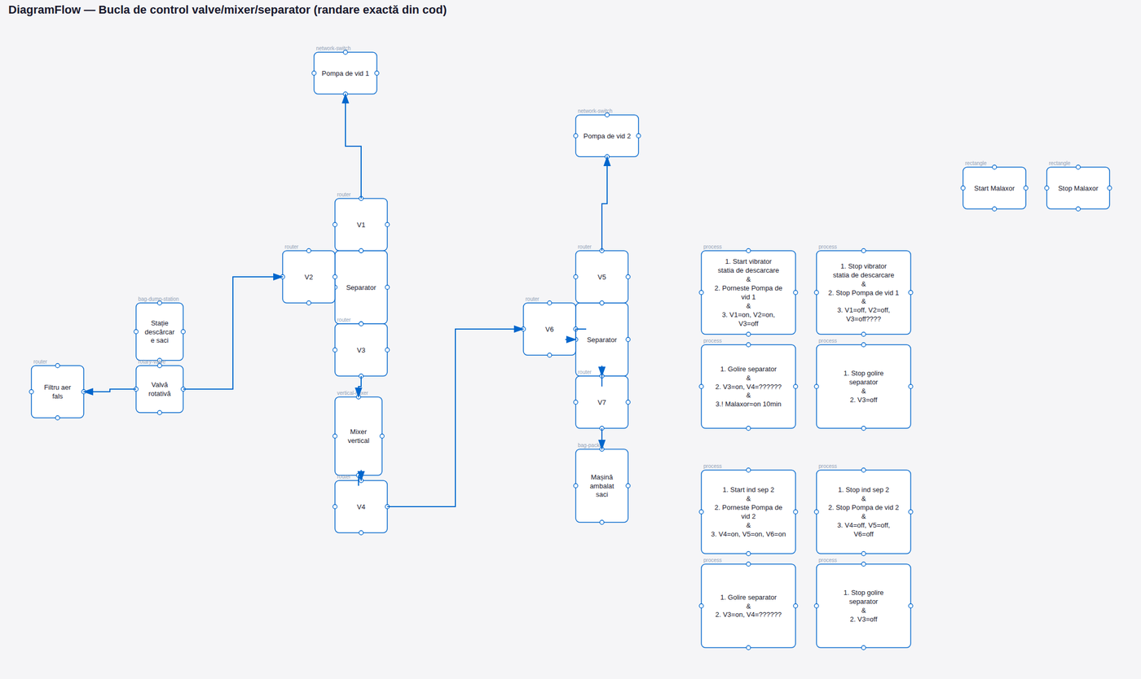
Reproducerea exactă a diagramei tale (algoritm + poziții reale) — cerculețele albastre sunt cele 4 puncte fixe de conectare disponibile azi pe fiecare formă.
Cât despre punctul exact de conectare: confirmat direct în Canvas.tsx (funcția getShapePorts) — fiecare formă are exact 4 puncte, fixe, în mijlocul fiecărei laturi. Nu există „glue” pe orice punct de pe contur, ca la Visio.
Am testat live, în Microsoft Visio for the web (nu o presupunere): am adăugat un triunghi chiar pe traseul unui conector existent, iar Visio l-a ocolit automat, recalculând ruta pe loc; am desenat apoi un conector nou pornind exact din colțul unui dreptunghi (nu din mijlocul laturii) către un punct arbitrar de pe conturul unei elipse — Visio a acceptat ambele puncte fără restricții. Captura de mai jos arată exact acest test:
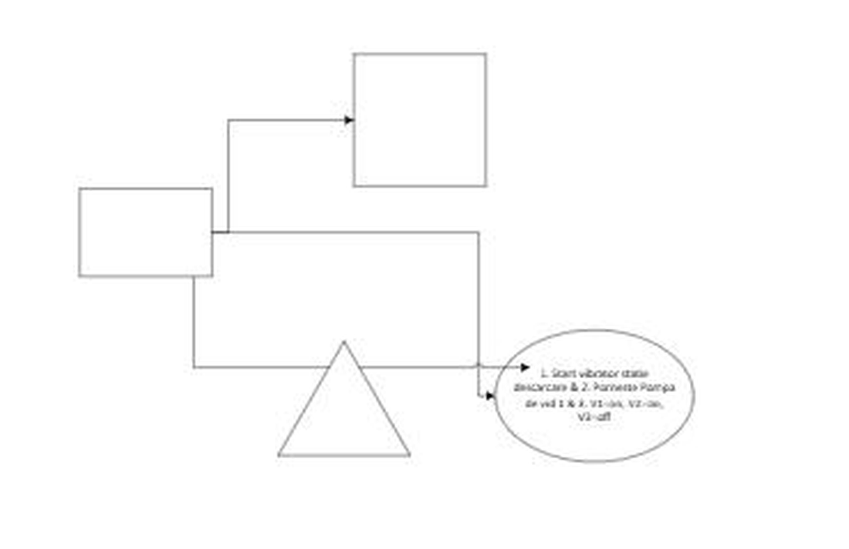
Microsoft Visio, live: conectorul ocolește automat triunghiul adăugat ulterior pe traseu, iar elipsa s-a mărit singură ca să încapă cele 3 rânduri de text (vezi punctul 4 mai jos).

3. Culoarea textului și a formelor
Depinde exclusiv de unde deschizi aplicația — sunt două ecrane diferite în cod (App.tsx):
- din Integrări → Visio (editorul de sine stătător) — panoul de proprietăți cu culori e prezent și funcțional.
- din QMS → Procese → Hartă Procese — panoul de proprietăți e complet înlocuit cu panoul RACI; în acel ecran nu există nicio opțiune de culoare, nu pentru că e ascunsă, ci pentru că pur și simplu nu e randată acolo.
Dacă lucrezi mai des din Hartă Procese, asta explică 100% senzația că „nu poți schimba culoarea niciodată”.

4. Auto-adjust la text
Confirmat în ShapeRenderer.tsx: textul e decupat strict la marginea formei (clipPath), fără nicio creștere automată a formei. Dacă textul nu încape, liniile în plus dispar pur și simplu, fără elipsă, fără avertisment — o compensezi azi doar dimensionând manual fiecare casetă (așa arată și fișierul tău: căsuțele de proces sunt 180×160 special ca să încapă textul lung). Captura de mai sus din Visio arată diferența: am scris exact același text de 3 rânduri într-o elipsă mică, iar Visio a mărit-o singur, fără nicio acțiune suplimentară din partea mea.

Ce ai deja peste Visio
- Rutare ortogonală proprie (H-V-H / V-H-V, U-turn) în ConnectionRenderer.tsx — un motor de rutare construit intern, care doar are nevoie de mai multă profunzime (vezi Faza 1) ca să fie robust ca la Visio.
- Integrare directă cu modulul QMS: tragi un proces pe canvas, filtrezi diagrama după persoană din matricea RACI, „expandezi” un proces în sub-flux — funcții pe care Visio, neavând acces la datele tale, nu le poate oferi niciodată.
- Bibliotecă de forme pentru echipamente de producție amestecuri solide (siloz, mixer, paletizator robotic, mașină de sigilat saci etc.) — un stencil de nișă pe care Visio nu îl are din oficiu.
- Rulează direct în browser, embedat în pagina de proces din VoxKralex — zero instalare, zero fricțiune pentru un utilizator care oricum e deja logat în CRM.
- Cost marginal de licențiere zero, față de 5-15 $/utilizator/lună la Visio (Plan 1 / Plan 2).

Tabel comparativ detaliat
Categorie | Microsoft Visio (Plan 1 / Plan 2) | DiagramFlow (aplicația ta)
Motor de desenare | Vector (SVG/EMF) — randare crisă la orice zoom | Vector (SVG) — la fel de crisă la zoom; problema reală nu e motorul, e absența unui export la rezoluție mare (vezi Export)
Bibliotecă forme | 250.000+ forme (Plan 2), stencils Azure/AWS, rețea, UML, BPMN 2.0, inginerie, P&ID | ~120 forme fixe: bazice, flowchart, rețea/IT, UML minimal + un set unic de echipamente de producție amestecuri solide (siloz, mixer, paletizator...) — pe care Visio nu îl are
Șabloane de start | Zeci de șabloane predefinite (flowchart, org chart, floor plan, rețea, cross-functional) | Niciunul — se pornește mereu de la canvas gol
Rutare conectori | Conectori dinamici cu evitare obstacole, re-rutare live când muți o formă în calea lor | Rutare ortogonală implementată propriu, dar cu doar 2 alternative încercate per obstacol și fără replanificare reală — fragilă, nu comparabilă cu Visio (verificat live, vezi mai sus)
Punct de conectare | „Glue” liber — orice punct de pe conturul formei, pentru sursă și destinație | Doar 4 puncte fixe (mijlocul fiecărei laturi); nu poți alege un punct arbitrar (verificat live, vezi mai sus)
Stilizare vizuală | Teme/Quick Styles, gradient, umbre reglabile, biblioteci de culori de brand | Culoare plată + contur; umbră doar on/off; fără gradient, fără teme predefinite, fără selector de font. În plus, din „Hartă Procese” panoul de culoare lipsește complet (vezi mai sus)
Auto-adjust la text | Forma crește automat când textul nu mai încape | Textul e decupat strict la marginea formei (clipPath); nicio creștere automată — se compensează azi prin dimensionare manuală (verificat live, vezi mai sus)
Layere & containere | Layere reale (afișare/blocare pe strat), containere swimlane/pool funcționale | Fără panou de layere; „swimlane” e doar o formă desenată, nu un container funcțional
Legare de date | Data Visualizer (Excel→diagramă automat), Shape Data, sincronizare bidirecțională | Legare proprietară doar cu procesele QMS din VoxKralex (RACI, expand proces) — puternică în nișa ei, dar nu generalizată la alte date
Colaborare live | Co-editare în timp real, se vede cursorul colegilor pe formă | Autosalvare la 30s, fără co-editare live — ultima salvare câștigă
Comentarii / istoric | Comentarii cu @mențiuni; istoric de versiuni cu restaurare | Fără comentarii; doar undo/redo local, pierdut la refresh
Export & tipărire | PNG/JPEG/PDF la rezoluție/transparență reglabile, tipărire pe pagini fizice | Doar export/import JSON — nicio cale de a scoate o imagine sau un PDF din diagramă
Integrare birou | Inserare directă în Word/Excel/PowerPoint/Teams, tab dedicat în Teams | Doar îmbedat în VoxKralex (proces QMS); fără cale spre Office
Inserare imagini/linkuri | Imagini, logo-uri, hyperlinkuri pe forme, salt către altă pagină | Fără inserare de imagini, fără hyperlinkuri pe forme
Rulă & unități reale | Rulă cu unități reale (cm/m) utilă la floor plans | Comutator de rulă existent în interfață, dar nefuncțional — nu desenează nimic
Generare asistată de AI | Nu are încă (verificat: niciun Copilot integrat în Visio la această dată) | Nu are — dar e un gol pe care Visio nu l-a acoperit încă (oportunitate reală, vezi Faza 6)
Platformă | Web, desktop (Plan 2), Teams; fără app mobil dedicat de editare | Doar web, embedat; fără variantă offline/desktop
Cost licențiere | 5 $/utilizator/lună (Plan 1) sau 15 $/utilizator/lună (Plan 2), anual | Zero cost de licență — doar timp de dezvoltare/mentenanță internă

Plan de dezvoltare — spre „mult mai avansat decât Visio”
Fazele sunt secvențiale și fiecare e livrabilă independent (branch propriu, verificare la final, conform fluxului tău obișnuit cu Claude Code). Fazele 1-2 rezolvă exact problemele pe care le-ai semnalat azi; fazele 3-4 aduc restul la paritate cu Visio; fazele 6+ o duc peste.
Fază | Obiectiv | Livrabile cheie | Prioritate
0 · Export (3-5 zile) | Rezolvă direct plângerea de „grafică/rezoluție”: o diagramă trebuie să poată ieși din aplicație la calitate profesională. | Export PNG la 2x/4x, export SVG, export PDF (o pagină sau tot documentul); buton „Exportă imagine” în toolbar. | Critică
1 · Motor de conectare (1-2 săpt.) | Rezolvă exact ce ai semnalat azi: conectori care ocolesc obstacolele de fiecare dată, nu doar uneori, și punct de conectare oriunde pe contur, nu doar 4 poziții fixe. | Înlocuiește rutarea cu un pathfinding real (grid-based, gen A*) care ia în calcul TOATE obstacolele, nu doar 2 candidați; porturi libere — click/drag pe orice punct de pe conturul formei, cu „glue” ca la Visio; conectorii existenți se re-rutează live când muți o formă în calea lor. | Critică
2 · Culoare & auto-adjust text (3-5 zile) | Rezolvă celelalte două probleme semnalate azi. | Panoul de proprietăți (culoare formă/text) disponibil peste tot, inclusiv în Hartă Procese — nu doar în editorul de sine stătător; formă care crește automat pe verticală când textul nu mai încape, cu opțiunea „fixează dimensiunea” pentru cine chiar vrea decupare controlată. | Critică
3 · Calitate vizuală (1-2 săpt.) | Aduce aspectul formelor la nivelul Visio: nu doar contur+culoare plată. | Gradient pe umplere, umbre reglabile (nu doar on/off), 6-8 „Quick Styles” de temă aplicabile dintr-un click, selector de font pentru text, set de iconuri mai detaliate pentru rețea/servere. | Mare
4 · Funcții de bază Visio (2-3 săpt.) | Completează uneltele pe care orice utilizator Visio le consideră de bază. | Panou de layere (afișare/blocare pe strat), containere swimlane/pool reale cu auto-resize, hyperlinkuri pe forme, inserare imagine/logo, rulă funcțională cu unități reale (cm/m) pentru floor plans, 6-8 șabloane de start (flowchart, org chart, plan hală, rețea). | Mare
5 · Colaborare & istoric (3-4 săpt.) | Elimină riscul de „ultima salvare câștigă” pe hărțile de proces partajate. | Co-editare live (WebSocket + CRDT peste backend-ul existent), indicator „cine editează acum”, istoric de versiuni cu restaurare, comentarii pe formă legate de identitatea reală din Azure AD (avantaj față de Visio, unde oricine cu link poate coedita anonim). | Medie
6 · Diferențiator față de Visio (4+ săpt.) | Aici aplicația devine mai avansată decât Visio, nu doar la paritate. | Generare diagramă din descriere în limbaj natural (folosind anthropic-client.ts deja existent în VoxKralex — Visio nu are asta încă); legare generalizată formă↔date live (nu doar procese QMS, ci orice tabel Postgres/Fabric — ex. culoare siloz după nivel stoc din BC); bibliotecă de șabloane specifice industriei alimentare (flux HACCP, zonare igienă hală, diagramă CCP/OPRP); export nativ direct în Word/PowerPoint folosind generatoarele docx/pptx deja folosite de alte module VoxKralex. | Mare (avantaj competitiv)
7 · Platformă (opțional) | Doar dacă apare nevoia reală — cost/efort ridicat pentru beneficiu incert azi. | PWA cu funcționare offline; variantă de vizualizare mobilă. | Scăzută

Recomandare
Aș începe cu Fazele 1-2 — sunt cele care rezolvă exact ce te deranjează azi (rutare, punct de conectare, culoare, auto-adjust text), nu doar cosmetică. Faza 0 (export PNG/PDF) rămâne un câștig rapid și independent, bun de făcut în paralel. Fazele 3-4 aduc restul funcțiilor „de bază” la care te-ai obișnuit cu Visio. Faza 6 e cea în care aplicația devine cu adevărat superioară — mai ales generarea de diagramă din text, pe care Microsoft însuși nu a livrat-o încă în Visio.
Dacă vrei, pentru fiecare fază confirmată pot genera prompturile secvențiale pentru Claude Code (câte unul pe sesiune, pe branch propriu, cu pas de verificare la final), în stilul folosit deja pe VoxKralex.

Surse
- Microsoft — Compare Visio plans and pricing: https://www.microsoft.com/en-us/microsoft-365/visio/visio-plans-and-pricing
- Microsoft — Visio in Microsoft 365 (funcții curente, colaborare, Data Visualizer): https://www.microsoft.com/en-us/microsoft-365/visio/visio-in-microsoft-365
- Cod sursă inspectat direct: C:\Claude\Visio\src (types.ts, store.ts, ConnectionRenderer.tsx, ShapeRenderer.tsx, PropertiesPanel.tsx, ShapePanel.tsx, QualyProPanel.tsx, App.tsx) și integrarea din VoxKralex (registry.ts, proxy.ts).

